Подготовка к экзамену
- Вариант 1
  - Создали VLAN 2 и VLAN 3
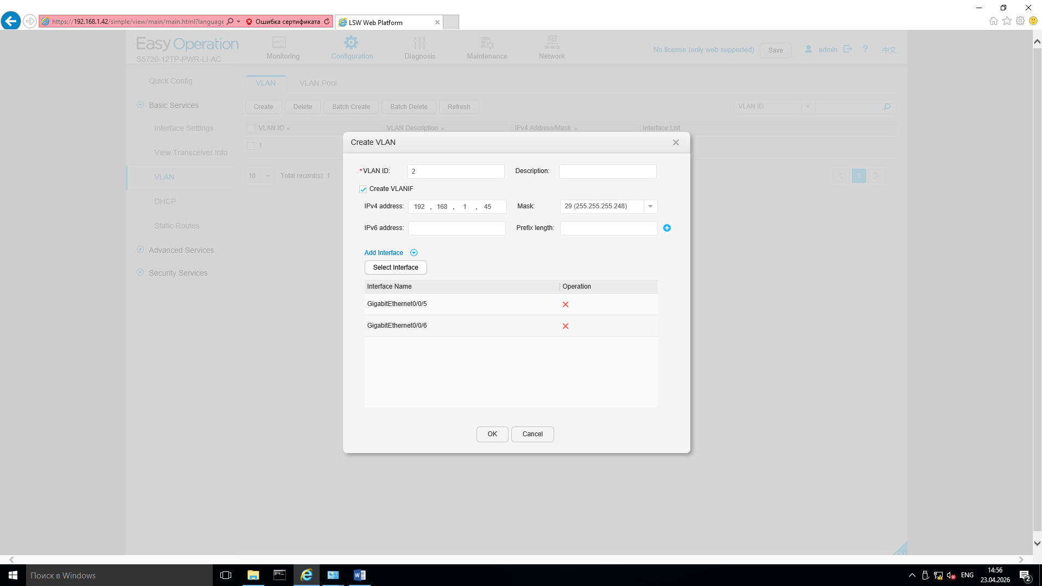
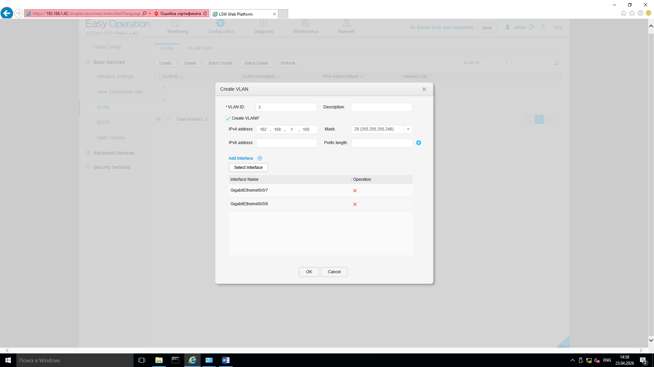
  - Проверяем Ping – Разные сегменты
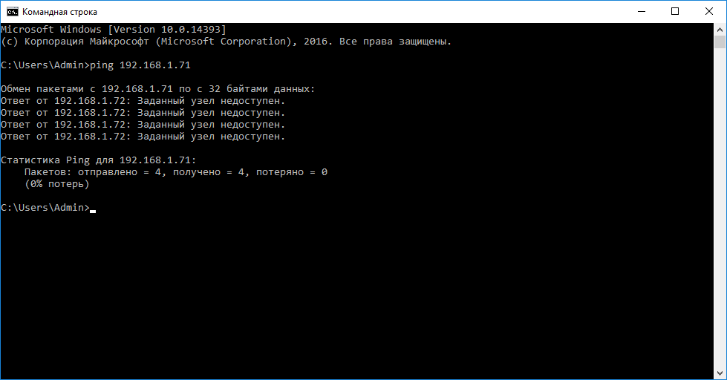
  - Проверяем Ping – Один сегмент
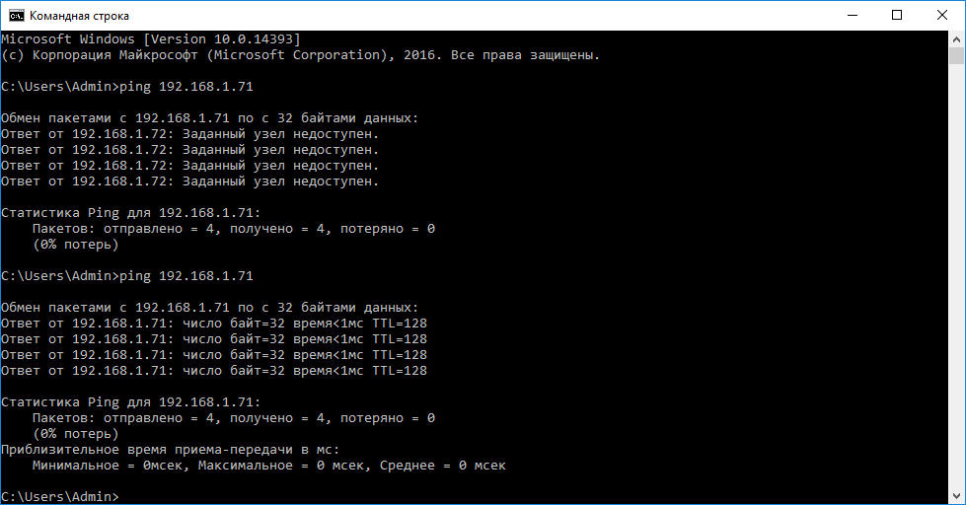
- Вариант 2
  - Создали Eth-Trunk 12
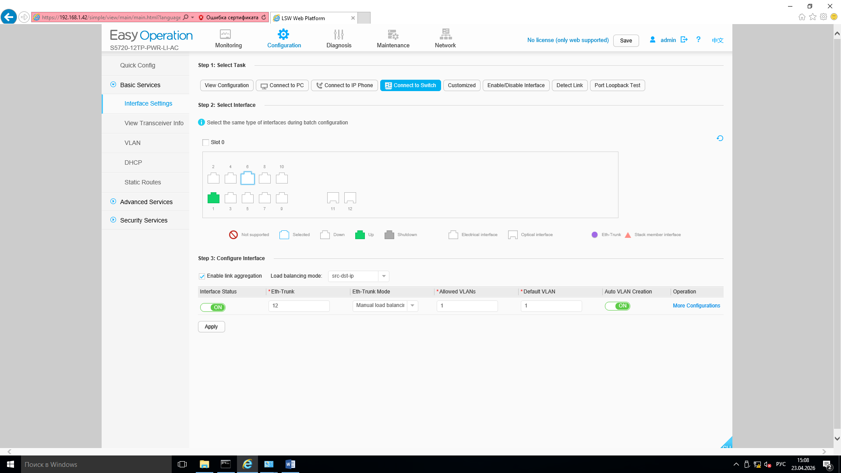
  - Создали резервный канал
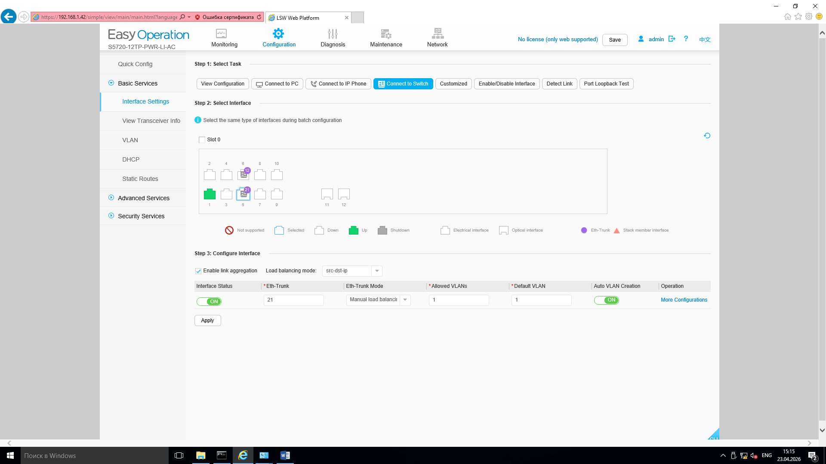
  - Проверили Ping – только через 6 порт
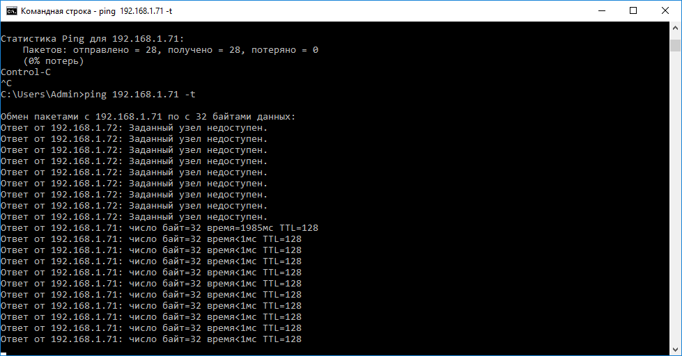
  - Проверили Ping – только через 5 порт
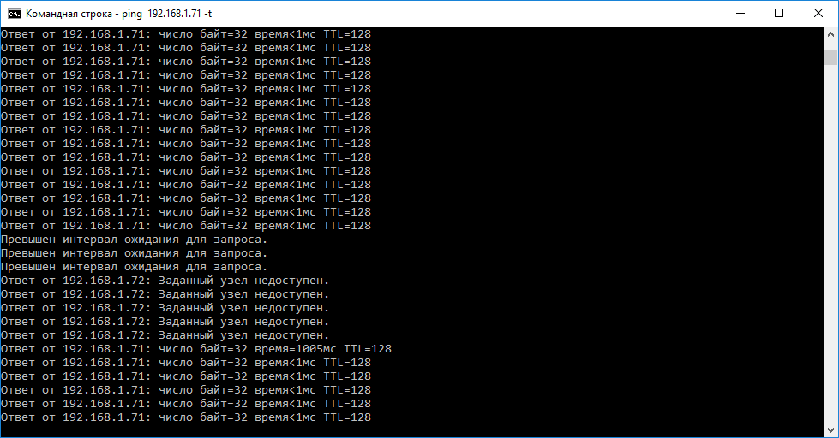
- Вариант 3
  - Создали Eth-Trunk 12
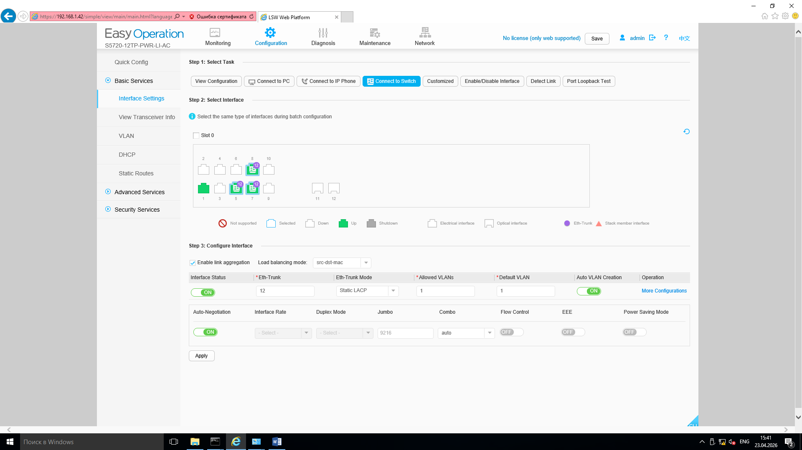
  - Выключили STP у Eth-Trunk портов
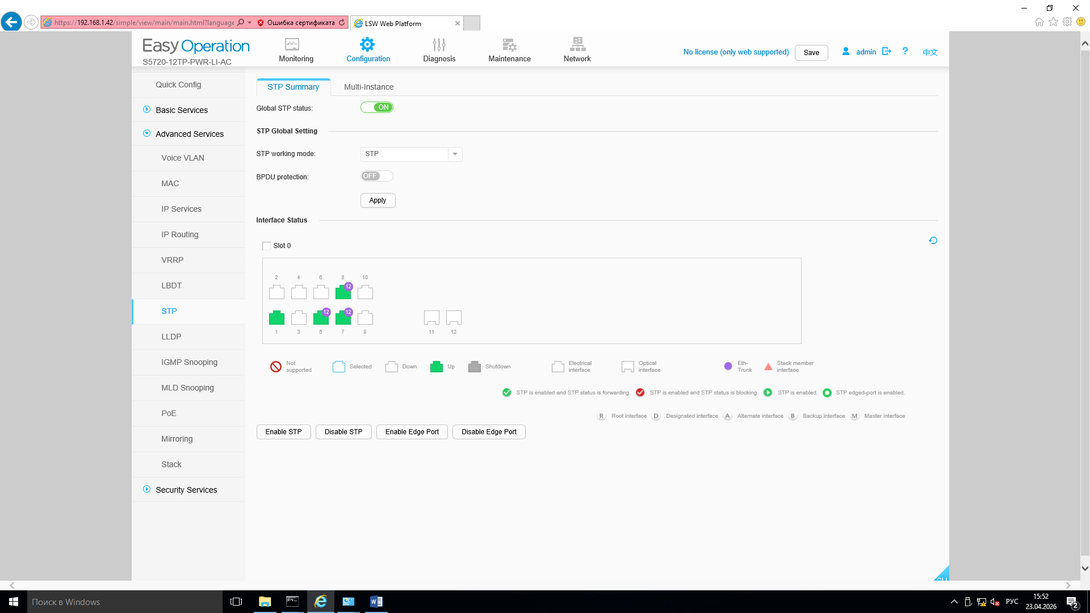
  - Проверка через iperf3
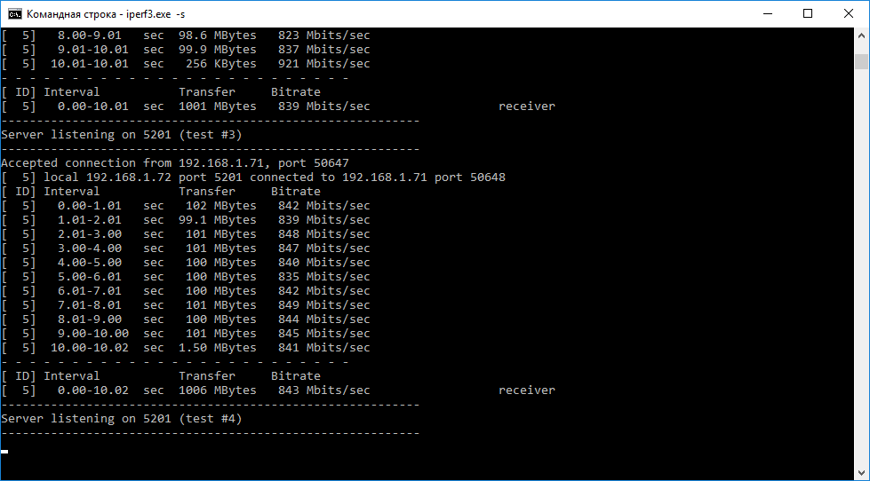
Максимум 1 Гигабит (лимит сетевой карты)
- Вариант 4
  - Создали VLAN 2
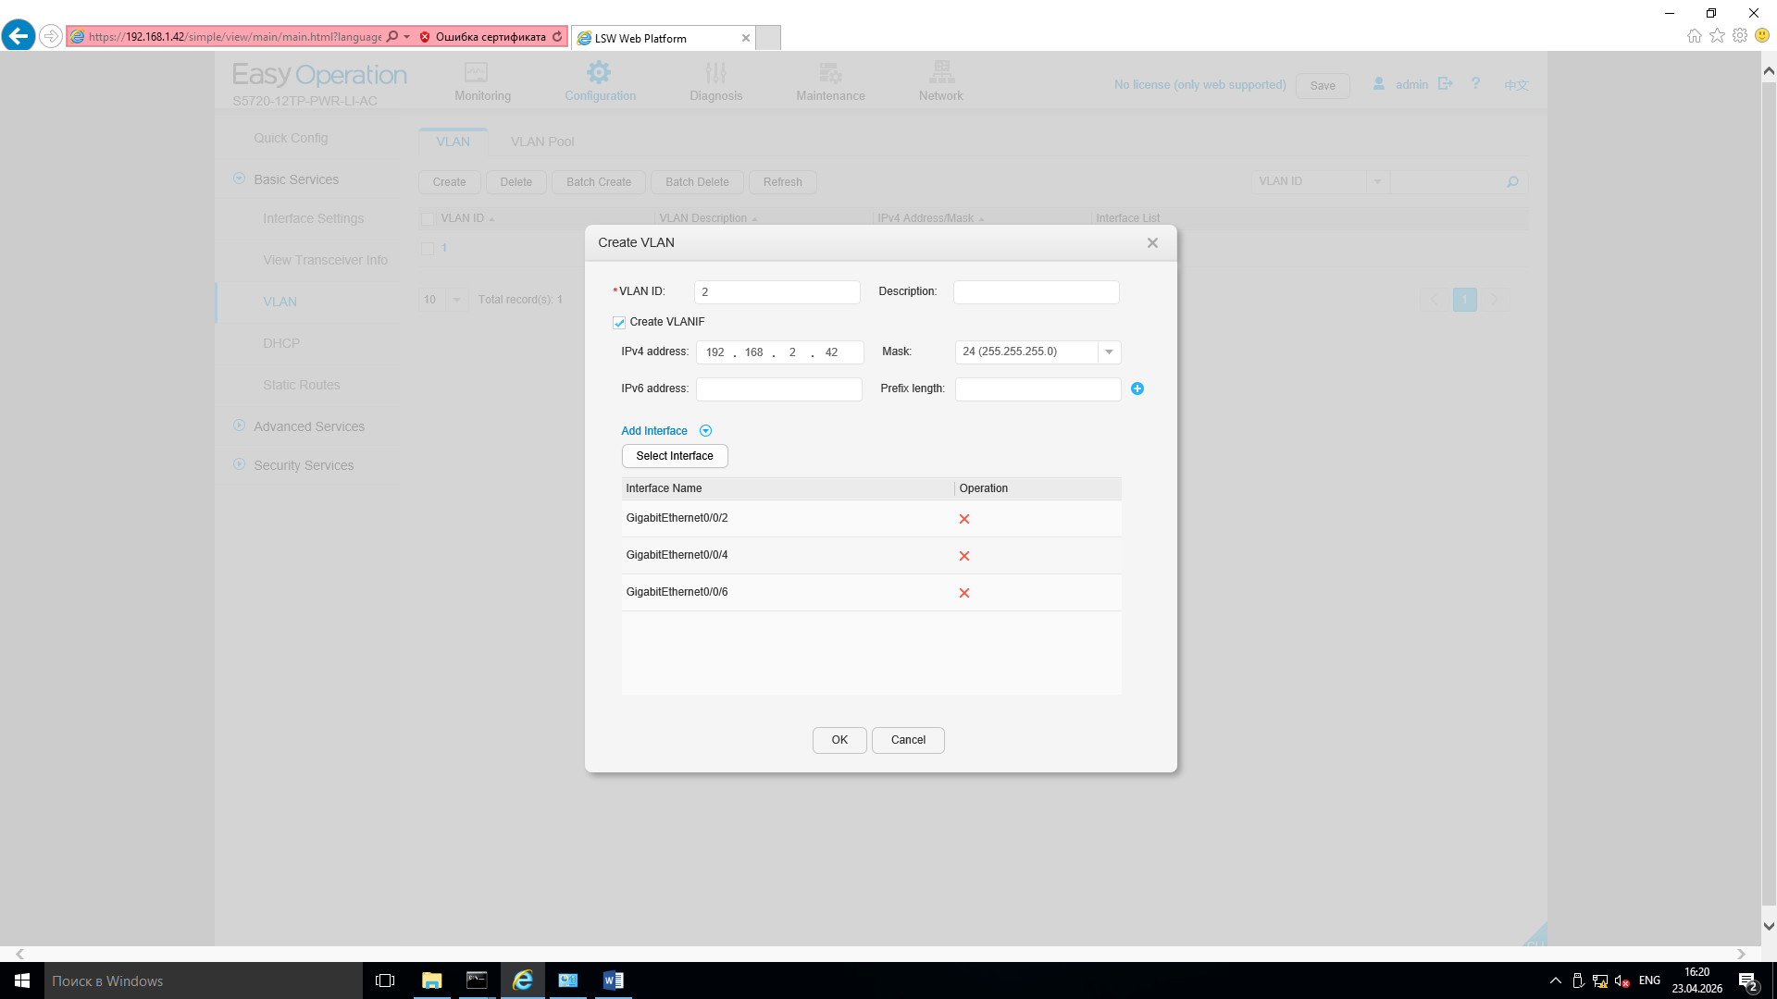
  - Создали VLAN 3
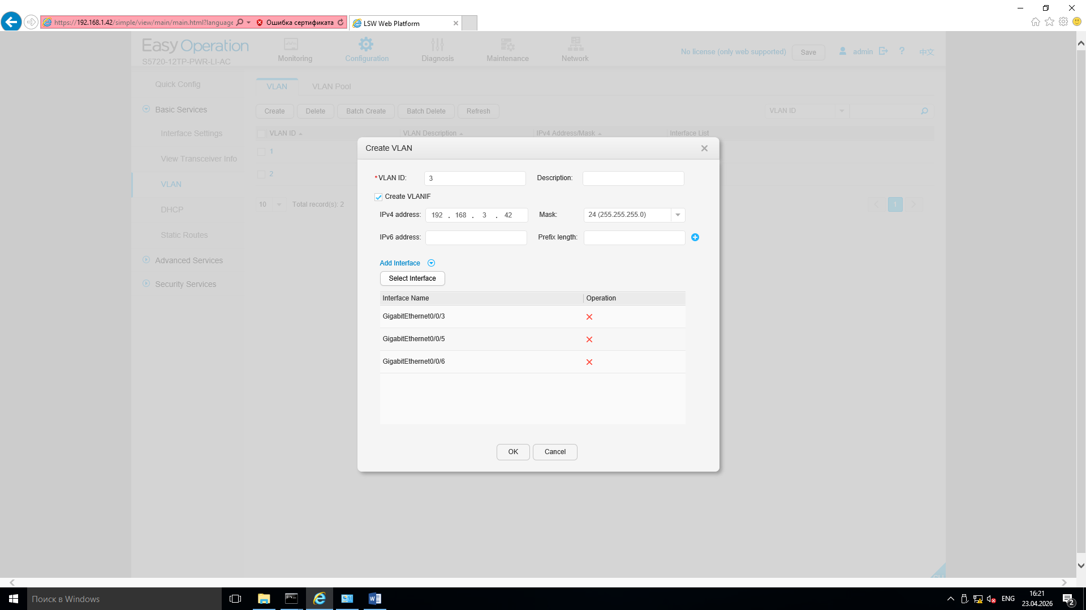
  - Создали Eth-Trunk для VLAN 2 и VLAN 3
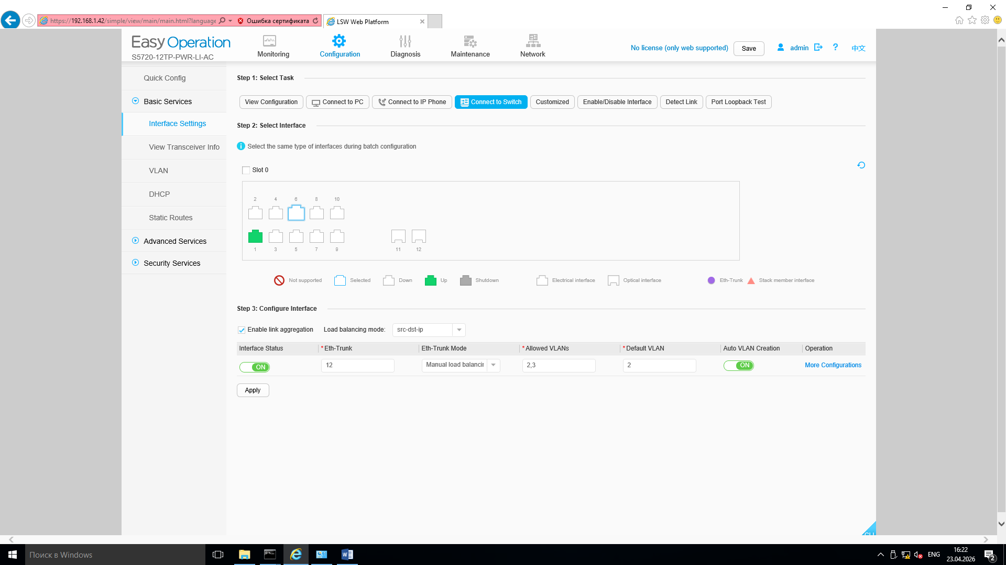
  - Сменили подсеть у ПК1 и ПК2 на 2
  - Проверяем через Ping
